# 实验一 典型环节的MATLAB仿真及系统数学模型

1. 实验目的
2. 熟悉Matlab桌面和命令窗口，初步了解Simulink功能模块的使用方法以及Matlab命令。
3. 通过Simulink仿真典型环节，观察其在单位阶跃信号作用下的动态特性，加深对各典型环节响应曲线的理解。定性了解各参数变换对典型环节动态特性的影响。
4. 通过Matlab命令实现反馈控制系统的传递函数求取、状态空间表达式以及模型之间的相互转换。
5. 实验设备

PC机一台。

1. Simulink基础

Matlab中Simulink是一个用来对动态系统进行建模、仿真和分析的软件包。利用Simulink功能模块可以快速的建立控制系统的模型，进行仿真和调试。

1.运行Matlab软件，在命令窗口栏“>>”提示符下键入simulink命令，按Enter键或在具栏单击D:\Documents\Tencent Files\25692877\FileRecv\MobileFile\Image\VA`)5{4IQ81{U{(_B]`$I$H.png按钮，即可进入如图1-1所示的SIMLTLINK仿真环境。

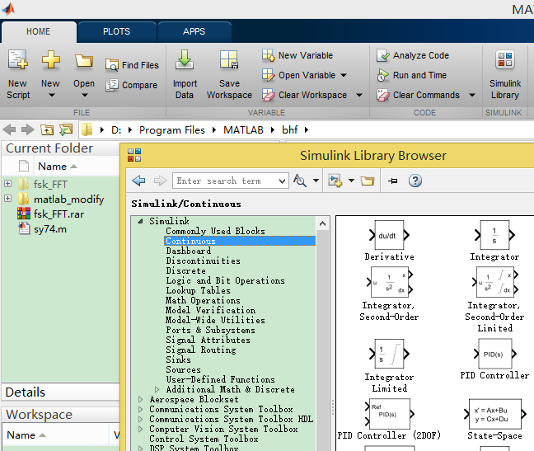 2.选择File菜单下New下的Model命令，新建一个Simulink仿真环境常规模板。

图1-1 Simulink仿真界面

3．在simulink仿真环境下，创建所需要的系统。

以图1-2所示的系统为例，说明基本设计步骤如下：

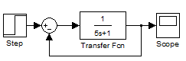

图1-2 系统方框图

（1）进入线性系统模块库，构建传递函数。点击Simulink下的“Continuous”，再将右边窗口中“Transfer Fen”的图标用左键拖至新建的“untitled”窗口。

（2）改变模块参数。在Simulink仿真环境“untitled”窗口中双击该图标，即可改变传递函数。其中方括号内的数字分别为传递函数的分子、分母各次幂由高到低的系数，数字之间用空格隔开；设置完成后，选择OK，即完成该模块的设置。

（3）建立其它传递函数模块。按照上述方法，在不同的Simulink的模块库中，建立系统所需的传递函数模块。例：比例环节用“Math”右边窗口“Gain”的图标。

（4）选取阶跃信号输入函数。用鼠标点击Simulink下的“Source”，将右边窗口中“Step”图标用左键拖至新建的“untitled”窗口，形成一个阶跃函数输入模块。

（5）选择输出方式。用鼠标点击Simulink下的“Sinks”，就进入输出方式模块库，通常选用“Scope”的示波器图标，将其用左键拖至新建的“untitled”窗口。

（6）选择反馈形式。为了形成闭环反馈系统，需选择“Math” 模块库右边窗口“Sum”图标，并用鼠标双击，将其设置为需要的反馈形式（改变正负号）。

（7）连接各元件，用鼠标划线，构成闭环传递函数。

（8）运行并观察响应曲线。用鼠标单击工具栏中的“”按钮，便能自动运行仿真环境下的系统框图模型。运行完之后用鼠标双击“Scope”元件，即可看到响应曲线。

1. 实验原理

1.Simulink仿真

1）比例环节的传递函数为



其对应的模拟电路及Simulink图形如图1-3所示。

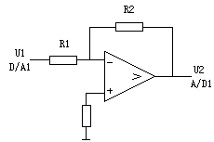

图1-3 比例环节的模拟电路及Simulink图形

2)惯性环节的传递函数为

其对应的模拟电路及Simulink图形如图1-4所示。

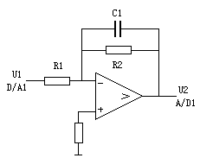

图1-4 惯性环节的模拟电路及Simulink图形

3)积分环节(I)的传递函数为



其对应的模拟电路及Simulink图形如图1-5所示。

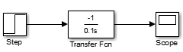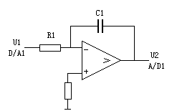

图1-5 积分环节的模拟电路及Simulink图形

4)微分环节(D)的传递函数为

 

其对应的模拟电路及Simulink图形如图1-6所示。

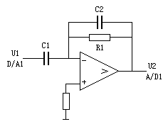

图1-6 微分环节的模拟电路及Simulink图形

5)比例+微分环节（PD）的传递函数为



其对应的模拟电路及Simulink图形如图1-7所示。

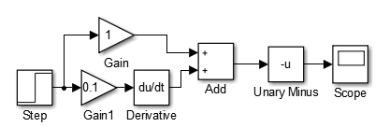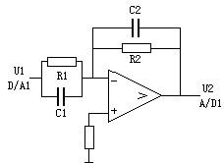

图1-7 比例+微分环节的模拟电路及Simulink图形曲线

6)比例+积分环节（PI）的传递函数为

 

其对应的模拟电路及Simulink图形如图1-8所示。

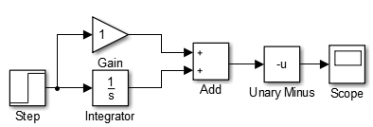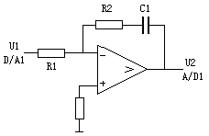

图1-8 比例+积分环节的模拟电路及Simulink图形曲线

1. 基于Matlab的数学模型研究

**Matlab控制系统工具箱** 它提供了丰富的功能用于处理经典控制理论和以状态空间模型为基础 的“ 现代控制理论” 问题。 它既适用于连续系统，也适用于离散系统； 既适用于单变量（即SISO系统), 也适用于多变量(即MIMO系统）。

1. 控制系统的传递函数求取
2. 单变量系统传递函数模型的建立

* 线性定常连续系统的输入输出模型

在 Matlab中通常采用的两种表示形式：传递函数的有理分式形式

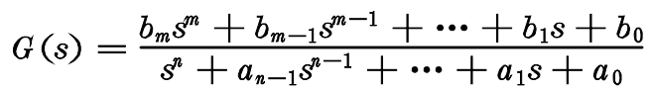

和传递函数的零极点形式

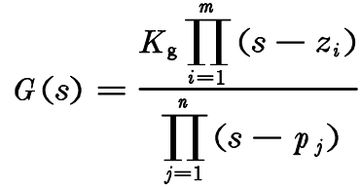

线性时不变系统（LTI）传递函数的有理分式模型，可用两个按s的降幂排列的分子和分母多项式的系数向量num和den来唯一地表示,即

IMG_256

传递函数的零极点模型，可用向量组[z,p,k]来唯一地表示,即

IMG_257

其中 Kg为系统的根轨迹增益。

* tf函数

tf函数功能是生成传递函数的有理分式模型，或者将系统的传递函数零极点模型或状态空间模型转换为传递函数的有理分式模型。调用格式

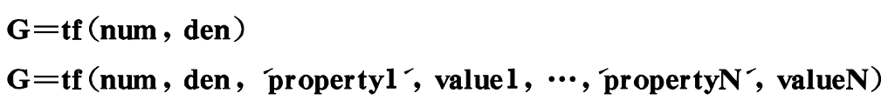

其中num和den分别为传递函数的分子和分母多项式的系数（行）向量，按s的降幂排列， 返回的变量G为一个传递函数有理分式模型（简称tf模型）。

例：设系统的传递函数为

IMG_256

可用下列命令输入到 Matlab工作空间中去：



命令执行后将显示如下内容：

IMG_256

又如，系统的传递函数为

IMG_256

可用下列命令输入到 Matlab工作空间中去：



命令执行后将显示以下内容：

IMG_258

其中 cov为Matlab函数，其功能是用来求取两个向量的卷积，等效于多项式的乘法。

* zpk函数

zpk函数功能是生成传递函数的零极点模型，或者将系统的状态空间模型或传递函数的有理分式模型转换为传递函数的零极点模型。

IMG_256

其中z、p和Kg分别为传递函数的零点、极点和根轨迹增益。

例如设系统的传递函数为

IMG_256

可用下列命令输入到Matlab工作空间中去：



命令执行后将显示如下内容：

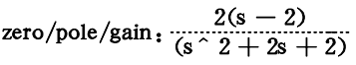

1. 应用 Matlab求反馈控制系统的传递函数

* 串联

串联系统的LTI模型sys既可以利用乘法运算由下列命令得出

IMG_256

也可以使用Matlab的series函数来得到，该函数的功能是实现系统的串联联接。 函数调用的基本格式为

IMG_257

* 并联

并联系统的LTI模型sys既可以利用乘法运算由下列命令得出

IMG_256

也可以使用Matlab的parallel函数来得到，该函数的功能是实现系统的并联联接。 函数调用的基本格式为

IMG_257

* 反馈联接

如果设前向通道子系统的LTI模型为sys1，反馈通道子系统的LTI模型为sys2，它们可以是tf模型、zpk模型或状态空间模型。应用Matlab的feedback函数，则可求得反馈联接系统的LTI模型sys。该函 数调用的基本格式为

IMG_256

其中变量sign用来表示反馈的极性。若为正反馈系统取sign为+1；若为负反馈系统取sign为-1；若缺省则默认为负反馈系统。

1. 状态空间表达式

线性定常连续系统的状态空间表达式如下式所示 即

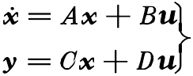

1. 线性定常系统状态空间模型的建立

在Matlab控制系统工具箱中，提供函数ss来生成系统的状态空间模型，或者将传递函数的有理分式模型或零极点模型转换为状态空间模型。函数调用的基本格式为

IMG_256

说明：命令sys=ss(a,b,c,d)的功能是生成LTI系统的状态空间模型。 其中a,b,c,d分别对应于系数矩阵A,B,C,D。返回的变量sys为系统的状态空间模型，简称ss模型或ss对象。

如果需要重新设置状态矩阵A=-1，前馈矩阵D=0，则可用下列任一命令来实现

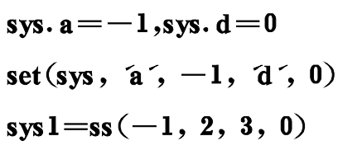

同样，属性值既可直接获取，也可通过函数get来获取。例如需要获取上例所示状态空间模型中控制矩阵B的值，可用下列命令

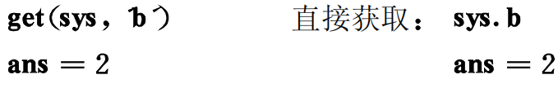用get函数获取：

1. 应用Maltlab求线性定常系统的状态空间表达式

系统联接的基本方式有串联、并联和反馈联接，如图1-9所示。

（a） (b) (c)



图1-9

两个子系统的状态空间模型分别为

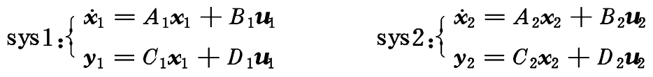

* 串联

两个子系统相串联，其结构图如图1-9（a）所示。由图可知，串联系统的输入和输出分别为u=u1,y=y1，且u2=y1。

于是应用下列命令

IMG_257

则可求得串联系统的状态空间模型为

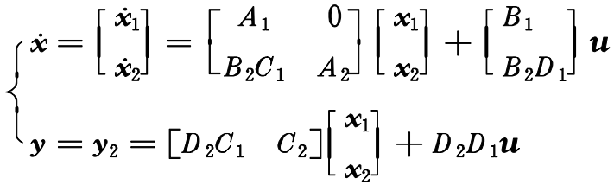

* 并联

两个子系统相并联 其结构图如图1-9（b）所示。由图可知 并联系统的输入和输出分别为u=u1=u2 和y=y1+y2。

于是应用下列命令

IMG_256

则可求得并联系统的状态空间模型为

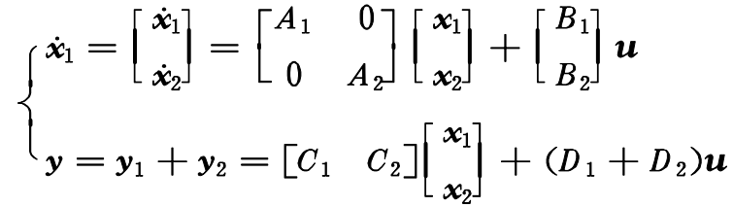

* 反馈联接

两个子系统进行反馈联接 设前向通道子系统的ss模型为sys1,反馈通道子系统的ss模型为sys2,系统的结构图如图1-9(c)所示。由图可知 IMG_256，（负反馈时取“-”号，正反馈时取“+” 号)，y=y1=u2。

于是应用下列命令

IMG_256

其中变量sign用来表示反馈的极性（其值为-1表示负反馈，+1表示正反馈 缺省时默认为负反馈）。

则可求得反馈联接系统（即闭环系统）的状态空间模型为

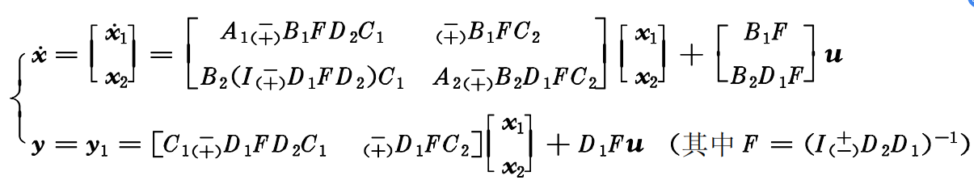

式中位于上方不加括弧的正负号，对应于负反馈系统；位于下方加圆括弧的正负号，对应于正反馈系统。

1. 模型之间的相互转换

* 模型转换

在Matlab控制系统工具箱中相应地有3个LTI系统模型：tf模型（传递函数（阵）的有理分式模型）、zpk模型（传递函数（阵）的零极点模型）和ss模型（即状态空间模型）。利用Matlab函数tf、zpk和ss，则可在两类模型之间进行相互转换。函数调用的基本格式为

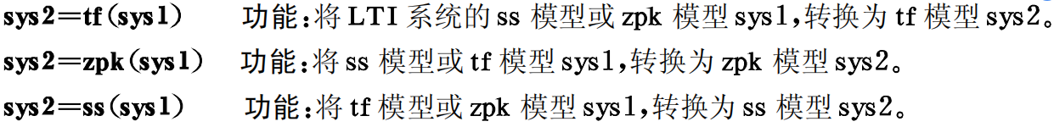

**不同形式之间**模型转换的其他函数：

* tf2zp：**多项式传递函数模型**转换为**零极点增益模型**。

格式为：[z,p,k]=tf2zp(num,den)

* zp2tf：**零极点增益模型**转换为**多项式传递函数模型**。

格式为：[num,den]=zp2tf(z,p,k)

* **ss2tf：状态空间模型转换为多项式传递函数模型。**

格式为：[num,den]=ss2tf(a,b,c,d)

* **tf2ss：多项式传递函数模型转换为状态空间模型。**

格式为：[a,b,c,d]=tf2ss(num,den)

* **zp2ss：零极点增益模型转换为状态空间模型。**

格式为：[a,b,c,d]=zp2ss(z,p,k)

* **ss2zp：状态空间模型转换为零极点增益模型。**

格式为：[z,p,k]=ss2zp(a,b,c,d)

* 求零极点

设线性定常系统的传递函数为G(s)=num(s)/den(s),其状态空间模型为∑（A,B,C,D）。只要调用Matlab函数zpk或roots，就可求得传递函数的零极点。函数调用的基本格式为

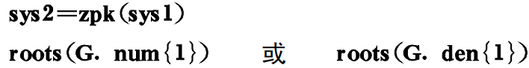

1. 实验内容

1.按下列各典型环节的传递函数，建立相应的Simulink仿真模型，观察并记录其单位阶跃响应波形。

1） 比例环节和；

2）惯性环节和

3） 积分环节

4）微分环节

5） 比例+微分环节（PD）和

6）比例+积分环节（PI）和

2.对于系统函数，

1）首先利用conv函数展开分母，获得各阶系数，此时num=[14 21];

den=conv(conv(conv([1 0 0], [3 1]),conv([1 2],[1 2])), [5 0 3 8])

2）再利用tf函数构建传递函数。

3.已知系统的传递函数，用Matlab建立系统的零极点模型，写出相应的程序。

1） 

2） 

4.设在图1-10所示的闭环系统典型结构图中，各个环节的传递函数分别为



试求该闭环系统的传递函数。

T2.43

图1-10

5.在图1-9所示的控制系统中，设两个子系统的状态方程为

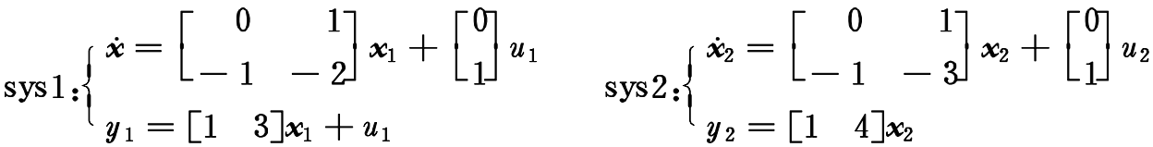

试分别求串联、并联和负反馈联接时系统的状态空间表达式。

6.已知控制系统的状态方程为

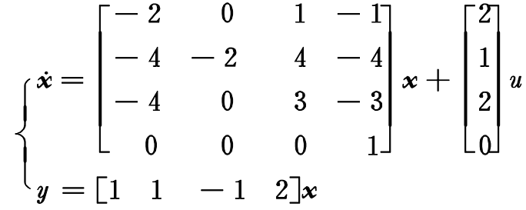

试求该系统的传递函数以及零点和极点。

1. 实验报告
2. 按实验内容1，画出各典型环节的Simulink仿真模型。 记录各环节的单位阶跃响应波形，将结果截图贴在实验报告对应位置上，并分析参数对响应曲线的影响。
3. 建立m文件，编程完成实验内容2-6，并将实验程序和结果截图贴在实验报告对应位置上。

3. 写出实验的心得与体会。

1. 预习要求

1．熟悉各种控制器的原理和结构，画好将创建的Simulink图形。

2．预习Matlab中Simulink的基本使用方法。